Elektrický longboard
Uživatelský manuál

Děkujeme Vám za zakoupení BenchWheel longboardu. Uvědomte si, že elektrický longboard není hračka a osvojení ovládání zabere určitý čas. Před používáním produktu se přesvědčte, že jste si řádně přečetl tento manuál a porozuměl instrukcím v něm obsaženým k používání tohoto produktu. Uživatelský manuál se zmiňuje o všech pokynech a instrukcích, uživatel je povinen důkladně si je přečíst a řídit se jimi. Naše společnost není zodpovědná za jakékoliv následky, které mohou být výsledkem špatného zacházení s tímto produktem. Pro další informace, nebo v případě doplňujících dotazů nás prosím kontaktujte na e-mailu info@powerguy.cz. Při zjištění jakékoliv závady či podezření na závadu, je zákazník povinen tuto závadu okamžitě nahlásit prodejci, který se postará o případnou reklamaci.

Před jízdou
Ujistěte se, že je zařízení nabité. Používejte přiměřené bezpečnostní vybavení. Dejte pozor na své okolí.
Jezděte v bezpečném prostředí. Dodržujte místní zákony a vyhlášky. Jezděte bezpečně!

ZAČÍNÁME

Nabíjení
Longboard a ovladač musejí být před prvním užitím plně nabity. Ujistěte se, že longboard i ovladač jsou vypnuté během nabíjení.
Poznámka: Použítí jiné nabíječky může způsobit poškození základní desky nebo baterky a tedy ztrátu záruky.
Prosím kontaktujte nás, pokud potřebujete náhradní nabíječku.

- Nabíjení longboardu
K nabíjení používejte pouze nabíječku, která byla součástí balení.
Před nabíjením longboard vypněte.
Zapojte nabíjecí kabel do elektrické zdířky na longboardu.
Světlo na nabíječce svítí červeně při nabíjení a zeleně, pokud je longboard plně nabitý. Po úspěšném nabití odejměte nabíjecí kabel ze zdířky.
Plné nabití trvá standartně 3 hodiny.

- Nabijení dálkového ovládání
K nabíjení ovladače se používá standartní micro USB kabel.
Zapojte nabíjecí USB kabel, který byl součástí balení, do spodní strany dálkového ovládání. Ujistěte se, že zapojujete kabel správným koncem.
Druhý konec nabíjecího USB kabelu zapojte do nabíječky a umístěte do nabíjecí zdířky. Standartnídoba do úplného nabití je 2 hodiny.

Párování
Před prvním použitím musí být longboard a ovladač spárovány.
1. krok:
Před započetím procesu se ujistěte, že ovladač i longboard jsou vypnuty.
- Zmáčkněte a krátce držte červené tlačítko na ovladači, dokud se všechny LED světla nevypnou.
- Zmáčkněte a krátce držte červené tlačítko na longboardu, dokud se všechny světla nevypnou.

2. krok
Zmáčkněte a držte tlačítko napájení na longboardu i na ovladači, dokud neuslyšíte tři pípnutí (jedno dlouhé pípnutí a o pár sekund později dvě krátká pípnutí)

3. krok
Vypněte longboard. Vypněte ovladač. Oboje znovu zapněte. Longboard a dálkové ovládání jsou nyní spárované. Pokud spárování neproběhlo úspěšně, opakujte proces od prvního bodu, dokud spárování neproběhne v pořádku.

Testování spárování
Můžete spárování otestovat tím, že položíte longboard na hranu a stlačíte pohybový ovladač, dokud se nezačnou otáčet kolečka.
Nyní je longboard připraven k použití.

Před jízdou
Před jízdou krátce vizuálně zkontrolujte, zda je longboard v pořádku a vybavení není poškozené.
Ujistěte se, že máte přiměřené bezpečnostní vybavení.
Najděte bezpečné prostředí pro používání longboardu.

První jízda
Zapněte longboard i ovladač a zkontrolujte, zda všechno běží hladce. Spusťte brzdy stlačením pohybového ovladače směrem zpět. Stoupněte si na longboard, balancujte a jemně stlačte pohybový ovladač dopředu, než se longboard rozjede. Čím víc tlačíte na ovladač, tím rychleji pojedete. Stlačením pohybového ovladače směrem zpět začnete brzdit. Cvičte pomalou jízdu vpřed, dokud se nebudete cítit pohodlně. Poté zkuste zatáčet. Navrhujeme nejprve učení s kamarádem, aby jste v případě pádu měli podporu. Většina uživatelů je schopná jízdy během krátké doby. Je to jednodušší, než si myslíte!

Základní jízdní rady
Nezapoměnte při nástupu na longboard stlačit pohybový ovladač směrem zpět k zabrždění. Pomáhá to k snadnějšímu nástupu na longboard. Měli byste umístit do zadní části longboardu nohu, kterou kopete. Druhou nohu dejte do přední části longboardu. Udržujte rychlost, která se Vám zdá bezpečná, dokud nezískáte více zkušeností. Zatáčení probíhá stejně jako na klasickém longboardu.

KOMPONENTY

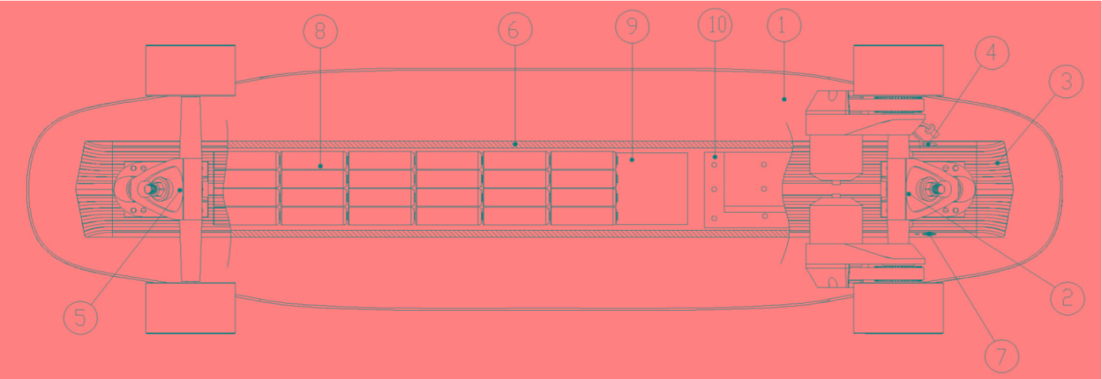

- Deska
- Napájený podvozek
- Zástrčka
- Nabíjecí port
- Nenapájený podvozek
- Hliníkový rám
- Napájecí tlačítko
- Lithium-Ion baterie
- Modul chránící baterku
- Základní deska

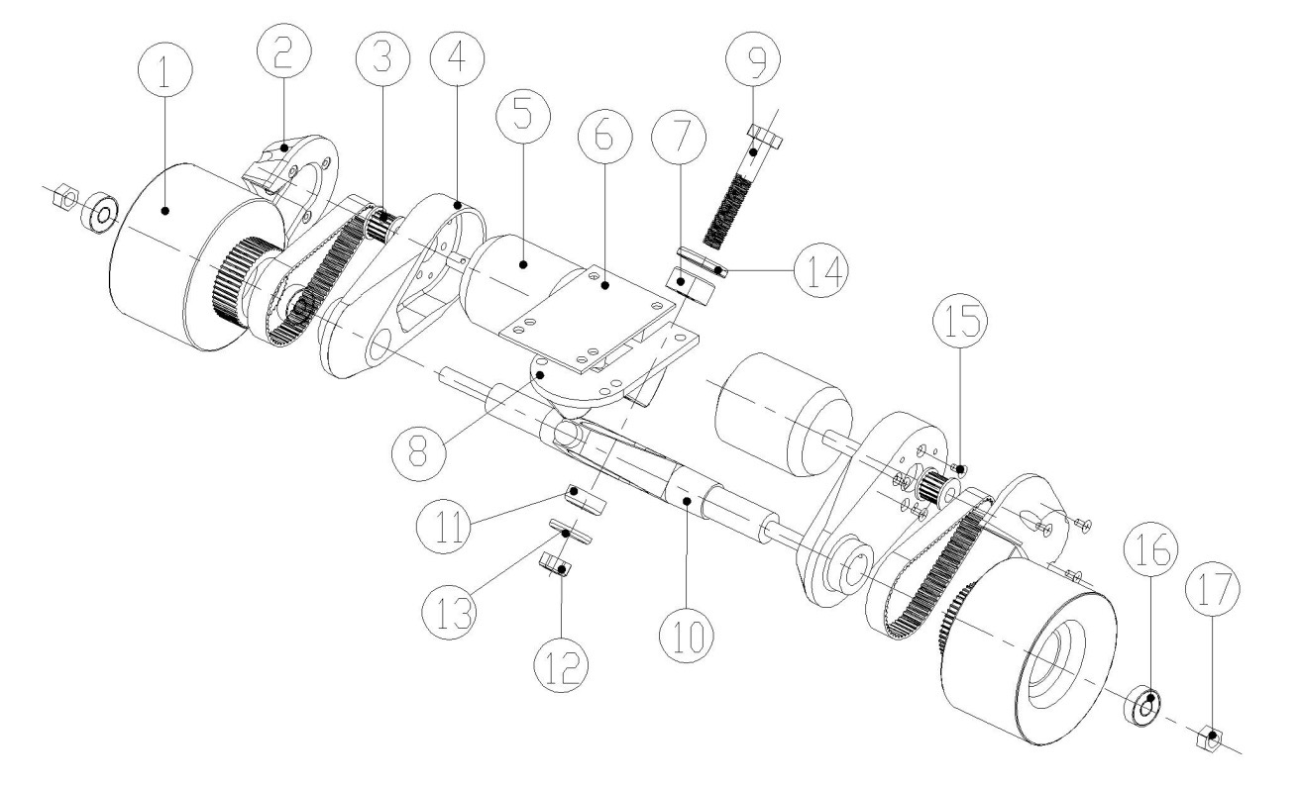

- Synchronizované kolečko
- Kryt
- Synchronizovaná řemenice
- Držák motoru
- Bezkartáčový stejnosměrný motor
- Podložka podvozku
- Pružná podložka
- Držák

- Podvozkový šroub
- Podvozek
- Pružná podložka
- Matice
- Těsnící objímka
- Těsnící objímka
- Šroub
- Ložisko
- Matice

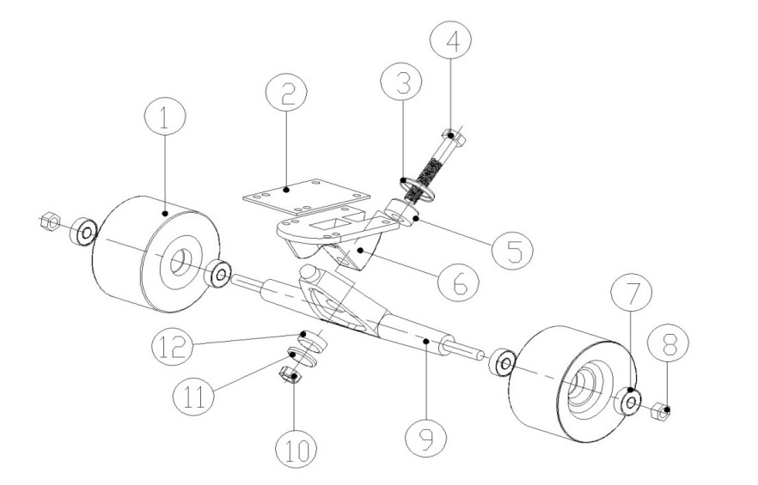

- Kolečko
- Těsnění
- Těsnící objímka
- Podvozkový šroub
- Pružná podložka
- Držák
- Ložisko
- Matice
- Podvozek
- Matice
- Těsnící kroužek
- Pružná podložka

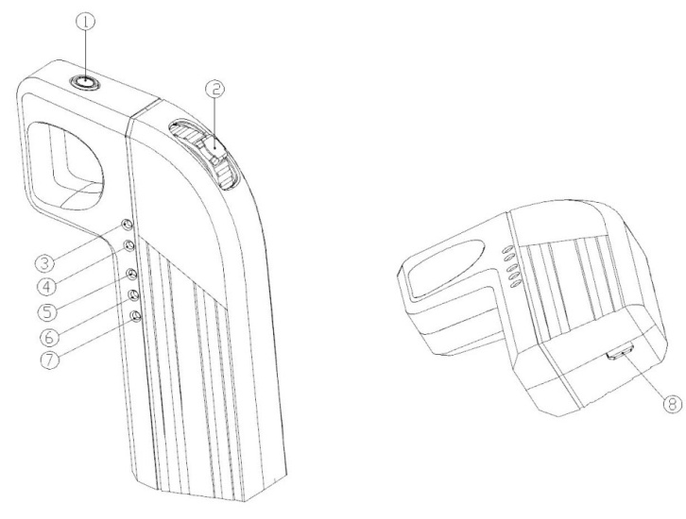

- Napájecí tlačítko
- Pohybový ovladač
- Světlo indikující pomalou jízdu
- Světlo indikující rychlou jízdu
- Světlo indikující úroveň nabití #1
- Světlo indikující úroveň nabití #2
- Světlo indikující úroveň nabití #3
- Nabíjecí port dálkového ovládání

BEZPEČNOSTNÍ INSTRUKCE
- Elektrický longboard není hračka a mělo by s ním být zacházeno s přiměřenou opatrností. Vždy praktikujte především bezpečnost - pokud je možná ztráta rovnováhy a způsobení kolize, nebo pádu, ujistěte se, že používáte longboard ve správném prostředí a vždy používejte příměřené bezpečnostní vybavení.
- Bezpečnostní vybavení - doporučujeme Vám nosit úplnou bezpečnostní výstroj. Prosím používejte skateboardovou helmu, chrániče loktů, kolen a rukavice. Noste vhodný oděv, abyste se vyhnuli odřeninám při pádu. Při jízdě nenoste žabky a podobnou obuv.
- Longboard je uzpůsoben pro odpovědné jezdce starších 13 let.
- Longboard může v jednu chvíli používat pouze jedna osoba.
- Maximální váha jezdce je 120 kilogramů.
- Prosím dodržujte místní zákony a vyhlášky.
- Nejezděte pod vlivem alkoholu nebo jiných omamných látek.
- Longboard je uzpůsoben pro jízdu na rovném a dlážděném povrchu. Prosím, vyhněte se jízdy na písku, štěrku, bahnu nebo rozeklaném terénu. Nejezděte na kluzkém terénu, jako je sníh, nebo mokrý povrch.
- Udržujte si během jízdy odstup od jiných lidí a předmětů. Nejezděte na přelidněných místech.
- Dejte pozor na své okolí.
- Při jízdě na silnici neposlouchejte hudbu.
- Před jízdou vše zkontrolujte.
- Při jízdě nepokládejte předměty na desku longboardu.
- Pokud budou baterie v longboardu vybité, nepoužívejte ho a baterie co nejdříve dobijte.
- zákaz ježdění na nerovném povrchu
- zákaz jakéhokoliv kontaktu s vodou
- zákaz jízdy v prašném prostředí, na sněhu či v písku.
- jízda povolena pouze s ochrannými pomůckami - helma, bederní pás, chrániče dlaní, kolen, loktů atd.
- je nutné umět jezdit a brzdit na longboardu i bez použití motoru předtím, než bude motor využitý
- Upozornění, že brzda i plyn jsou velice citlivé a je nutné zacházet s ovladačem opatrně
- zákaz ježdění z prudkého kopce
- zákaz překročení maximální rychlosti, kterou je motor schopen vyvinout
- zákaz použití kdekoliv v blízkosti aut
- před použitím je nutné znát prostředí, ve kterém se bude jezdit. Toto prostředí musí být bezpečné aby nedošlo k poškození majetku třetích stran, zároveň povrch musí být pro využití zařízení vhodný. Vhodným povrchem se rozumí například hladký asfalt
- zákaz přejíždění jakýchkoliv nerovností ve větší rychlosti

